**[Bài đọc] Tạo, biên dịch và thực thi một chương trình Java**

*(Nguồn: Introduction to Java Programming, Comprehensive Version (10th Edition)  - Y. Daniel Liang – Tr 15)*

Chúng ta ghi một chương trình Java trong file ".java" và biên dịch nó thành file .class (.class được thực thi bởi Máy ảo Java - JVM).

Chúng ta phải tạo chương trình và biên dịch nó trước khi nó có thể được thực thi. Quá trình này lặp đi lặp lại. Nếu chương trình có lỗi biên dịch (compile error), bạn phải sửa đổi chương trình và sau đó biên dịch lại nó. Nếu chương trình của bạn có lỗi thời gian chạy (runtime error) hoặc không tạo ra kết quả chính xác, bạn phải sửa đổi chương trình, biên dịch lại và thực thi lại.

Bạn có thể sử dụng bất kỳ trình soạn thảo văn bản hoặc IDE (Integrated Development Environment - Môi trường phát triển tích hợp, là một loại phần mềm máy tính có công dụng giúp đỡ các lập trình viên trong việc phát triển phần mềm, [tham khảo](https://vi.wikipedia.org/wiki/M%C3%B4i_tr%C6%B0%E1%BB%9Dng_ph%C3%A1t_tri%E1%BB%83n_t%C3%ADch_h%E1%BB%A3p)) để tạo và chỉnh sửa file mã nguồn Java. Phần này trình bày cách tạo, biên dịch và chạy các chương trình Java từ cửa sổ lệnh (command window).

Từ cửa sổ lệnh, bạn có thể sử dụng trình soạn thảo văn bản như Notepad để tạo tệp mã nguồn Java, như trong hình sau đây:

*Hình: Bạn có thể tạo tệp mã nguồn Java bằng Notepad.*

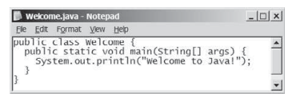

*Ghi chú:*

Tệp chứa mã nguồn phải kết thúc bằng phần mở rộng .java và phải có cùng tên với public class. Ví dụ: tệp chứa mã nguồn phải được đặt tên là Welcome.java, vì tên public class là Welcome.

Trình biên dịch Java dịch tệp mã nguồn Java thành tệp Java ByteCode. Lệnh sau biên dịch file Welcome.java:

*javac Welcome.java*

Nếu không có bất kỳ lỗi cú pháp nào, trình biên dịch sẽ tạo tệp byte code với phần mở rộng .class. Do đó, lệnh “javac Welcome.java” tạo một tệp có tên là Welcome.class.

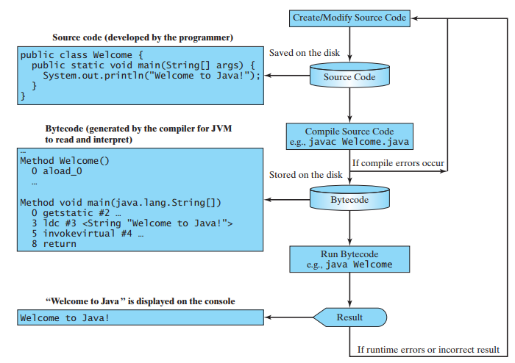

*Hình: Quá trình phát triển chương trình Java bao gồm nhiều lần tạo / sửa đổi mã nguồn, biên dịch, và thực thi các chương trình.*

Ngôn ngữ Java là một ngôn ngữ bậc cao, nhưng Java bytecode là một ngôn ngữ bậc thấp. Bytecode tương tự như mã máy nhưng là kiến ​​trúc trung lập và có thể chạy trên bất kỳ nền tảng nào có Máy ảo Java (JVM), máy ảo là một chương trình thông dịch mã bytecode của Java. Cái này là một trong những lợi thế chính của Java: Mã bytecode của Java có thể chạy trên nhiều nền tảng phần cứng và hệ điều hành khác nhau. Mã nguồn Java được biên dịch thành Java bytecode và Java bytecode được thông dịch bởi JVM. Mã Java của bạn có thể sử dụng mã trong thư viện Java. JVM thực thi mã của bạn cùng với mã trong thư viện.

Để thực thi một chương trình Java là chạy mã bytecode của chương trình. Bạn có thể thực thi mã bytecode trên bất kỳ nền tảng nào có JVM, là một trình thông dịch. Nó dịch các hướng dẫn riêng lẻ trong mã bytecode thành ngôn ngữ máy tại một thời điểm thay vì toàn bộ chương trình. Mỗi bước được thực hiện ngay sau khi nó được dịch.

Lệnh sau chạy mã bytecode:

*java Welcome*

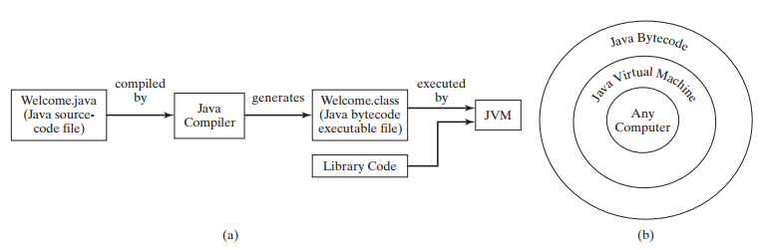

*Hình: (a) Mã nguồn Java được dịch thành mã bytecode. (b) Mã bytecode của Java có thể được thực thi trên bất kỳ máy tính nào có Máy ảo Java.*

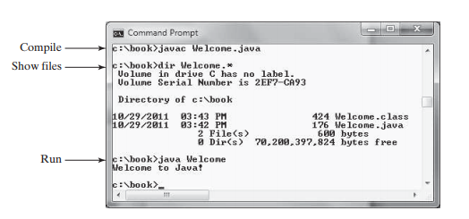

*Hình: Lệnh javac để biên dịch Welcome.java. Trình biên dịch tạo tệp Welcome.class và tệp này được thực thi bằng lệnh java.*

*Tham khảo thêm:*[*javac - Java programming language compiler*](https://web.mit.edu/java_v1.5.0_22/distrib/share/docs/tooldocs/solaris/javac.html)